Автор: Карпушина Анастасия Сергеевнаучитель математики (учитель-практикант) МОУ СОШ № 70 г. Саратова, 2015 г.

Самостоятельная работа по математике
«Свойства углов треугольника »
для учащихся 5 класса
Самостоятельная работа нацелена на усвоение учащимися материала по указанной теме и контроль за усвоением со стороны учителя.
На самостоятельную работу отводиться 15-20 минут.
Оценивание результатов самостоятельной работы:
Форма оценивания – качественная оценка (мониторинг обучаемости), включающая оценку:
времени выполнения,
качества выполнения,
степени самостоятельности.
При желании учитель может выставить адекватный качественной оценке балл (отметку) в соответствии со следующими критериями
Критерий | Отметка
 | 5 | 4 |  | 3 | 2
время выполнения | не превышает рекомендуемого |  |  |  | не превышает рекомендуемого |  | превышает рекомендуемое
качество выполнения | работа выполнена аккуратно и без ошибок |  |  |  | работа выполнена неаккуратно: есть исправления и помарки | работа выполнена аккуратно и без ошибок
степень самостоятельности | ученик не прибегал к помощи учителя | ученик один раз воспользовался помощью учителя | ученик более одного раза обращался за помощью к учителю |  | ученик неоднократно обращался за помощью к учителю

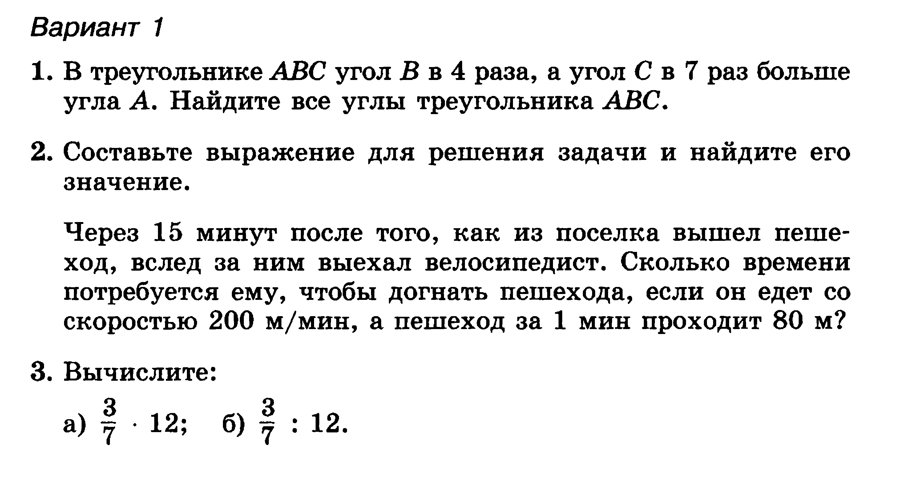

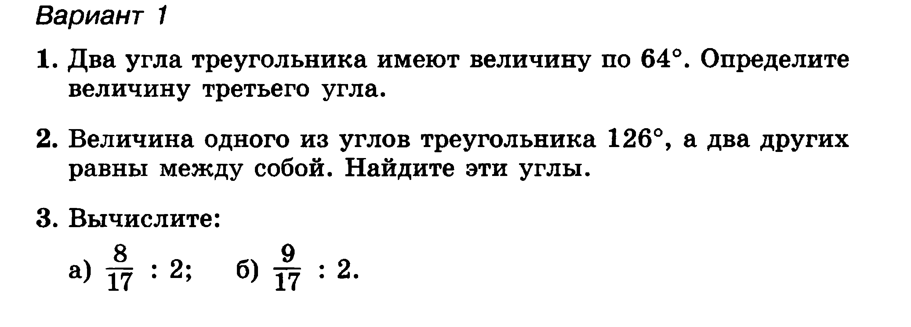

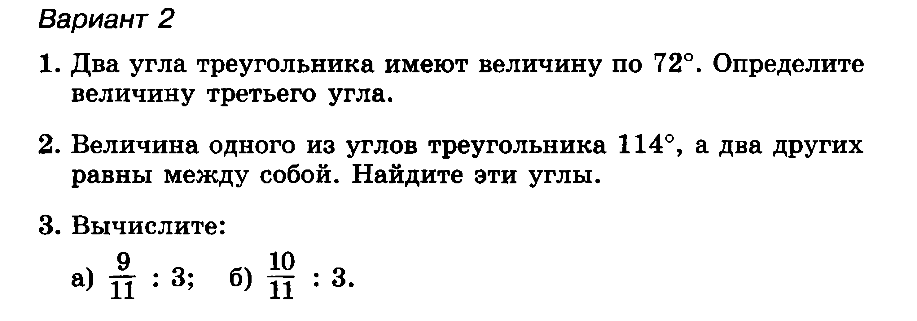

Ответы для 1 варианта :
Задание 1 - 52°; Задание 2 – 27°,27°; Задание 3 - $\frac{4}{17}$ , $\frac{9}{34}$
Ответы для 2 варианта:
Задание 1 - 36°; Задание 2 – 33°,33°; Задание 3 - $\frac{3}{11}$ , $\frac{10}{33}$

